Arduino方案硬體需求暨價格清單

Arduino優劣勢分析：
優勢分析：

1. 成本低廉
常見板子（如 Uno、Nano）價格落在 NT$100～300 之間，對學生、教師或專題製作者而言非常實惠，降低了硬體入門的門檻。

2. 低功耗、適合電池供電
Arduino 擁有極低的耗電特性，適合部署在無須插電、需長時間運作的裝置上，如物聯網設備、遠端感測器與可攜式裝置等。

3. 穩定性高
程式碼直接燒錄進微控制器（MCU）內部，專注執行單一任務，運作過程穩定、不易當機或崩潰，適合長期使用。

4. 豐富的 I/O 腳位設計
提供多個數位與類比輸出入腳位，能輕鬆連接各式感測器（如溫度、光照、距離等）與控制元件（如 LED、馬達、繼電器等）。

5. 模組擴充性佳
市面上有大量相容模組可供搭配使用，如蜂鳴器、OLED 螢幕、藍牙模組、Wi-Fi（ESP8266/ESP32）、超音波測距等，方便功能拓展與原型設計。

6. 開發社群龐大
Arduino 擁有全球性的開發者社群，大量的開源教學文件、範例程式碼與問題討論，讓初學者在開發時更容易找到解決方案，減少學習障礙。

劣勢分析：

1. 處理能力弱
Arduino 多為 8-bit 微控制器（如 ATmega328P），時脈頻率低，僅能處理簡單的邏輯判斷與控制任務，無法支援複雜運算或即時計算需求。

2. 記憶體極少
RAM 通常僅有幾 KB，不足以儲存大型資料結構、影像資料或機器學習模型，限制應用的複雜度與延展性。

3. 無作業系統支援
Arduino 不具備作業系統，僅能單工執行，無法執行 Python、TensorFlow 等高階開發框架，也無法進行多工處理。

4. 不適合影像辨識
由於缺乏處理器效能與影像支援能力，無法串接高階相機或進行影像分析、電腦視覺等應用。

5. 網路與傳輸能力弱
雖可外掛 WiFi/Bluetooth 模組（如 ESP8266），但穩定性與速度遠不及樹莓派（Raspberry Pi）等單板電腦（SBC），不適合處理大量資料傳輸。

6. 儲存能力有限
缺乏內建大容量儲存裝置，僅能仰賴 EEPROM 或 SD 卡模組進行有限度的資料存取，不適合儲存或處理大量資料檔案。

總結：不建議用於專題之影像辨識
原因 | 說明
❌ 性能不足 | Arduino 的處理器與記憶體無法支撐影像處理與 AI 模型運算。
❌ 無作業系統 | 無法安裝 Python、OpenCV、TensorFlow 等影像辨識必備工具。
❌ 缺乏影像介面 | 無法有效串接並處理鏡頭輸入（解析度、頻寬太低）。
❌ TinyML 僅適用感測器數據 | 支援的是極輕量模型，不適合做電腦視覺（如 YOLO、CNN）。

Arduino使用建議：

1. 邏輯簡單、輸入－輸出即時反應的應用
- 紅外線感測：
檢測人員靠近，立即觸發相應動作，例如開燈、發出警示等。

2. 低延遲、單一邏輯輸出控制
- 蜂鳴器警示：
當感測器偵測特定事件（如障礙物接近）時立即鳴響，反應快速穩定。
- LED 顯示燈號：
根據輸入信號顯示不同燈號狀態，例如：安全（綠燈）、警告（黃燈）、危險（紅燈）等。

Arduino開發板價格清單:
項目名稱 | 規格 / 描述 | 單價 (NT$)
Arduino Uno R3（改進 Micro USB 版） | 主控板，適合初學者開發使用 | 245
Arduino Nano V3.0（ATMEGA328P 改進版）  (與上欄項目二擇一) | 小型主控板，適合空間有限的專案 | 175
HC-SR501 人體紅外線感應模組 | 偵測人體移動，輸出高低電位信號 | 31
有源蜂鳴器模組 | 主動式音效模組，支援 Arduino 等開發平台 | 70
WS2812 可編程柔性 LED 燈條（10燈珠） | 超窄型 3.5mm 寬，支援剪裁與動畫控制 | 250

Arduino與 Raspberry Pi Libraries衝突
Arduino 與 Raspberry Pi 搭配使用時，幾乎不會發生函式庫（libraries）不相容的問題，原因如下：
- 各自獨立運作：
Arduino 與樹莓派分別擁有自己的處理器與開發環境，互不干涉。
- 採用標準通訊協議：
使用如 UART、I2C、SPI 等標準協定進行資料交換，確保通訊穩定且相容性高。
- 分別使用獨立函式庫：
Arduino 使用 C/C++、Raspberry Pi 使用 Python 或其他語言，各自引 用自己的函式庫，避免衝突。
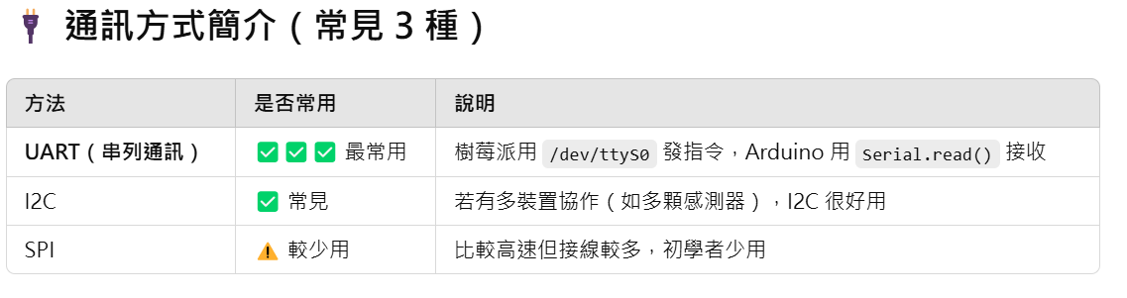
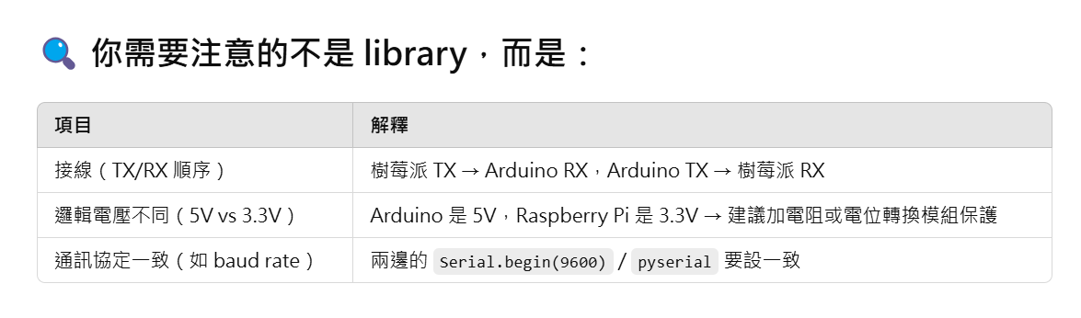
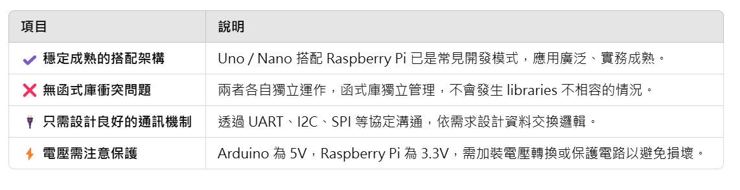

資料來源:
ChatGPT
https://www.taiwaniot.com.tw/news/arduino-%E9%96%8B%E7%99%BC%E6%9D%BF-%E8%88%87-raspberry-pi-%E6%A8%B9%E8%8E%93%E6%B4%BE%E9%96%8B%E7%99%BC%E6%9D%BF-%E8%A9%B2%E6%80%8E%E9%BA%BC%E9%81%B8%E6%93%87%EF%BC%9F/?utm_source=chatgpt.com
https://www.zhihu.com/tardis/zm/art/100715355?source_id=1003
https://www.quora.com/What-Arduino-or-Raspberry-Pi-do-you-recommend-for-a-newbie

